**软件学院“墨韵”读书会书籍共享平台**

**[需求规格说明书]**

目录

1、概述 3

1.1 用户简介 3

1.1.1 导师 3

1.1.2 学生 3

1.1.3 管理员 3

1.2 项目的目的与目标 4

1.2.1 目的 4

1.2.2 目标 4

1.3 术语定义 4

1.4 参考资料 5

1.5 相关文档 5

1.6 版本更新信息 5

2 现有系统描述 5

2.1 角色定义 5

2.2 工作流程 6

2.2.1个人日志管理系统 7

2.2.2书籍信息维护系统 11

2.2.3 圈子信息系统 15

2.3 单据、账本和报表 19

2.3.1 单据 19

2.3.2 账本 19

2.3.3 报表 19

2.4 可能的变化 19

3.目标系统功能需求 20

3.1功能模块总体设计 20

3.2网站功能模块详细设计 20

3.3用例详细说明 21

3.3.1登陆注册及个人信息维护系统 21

3.3.2个人日志管理系统 27

3.3.3消息系统： 33

3.3.4 圈子信息管理系统 37

3.3.5讨论区系统 45

3.3.6书籍信息维护系统 49

3.3.7书评管理系统 56

3.3.8动态系统 63

4、 目标系统性能需求 65

5、系统界面与接口需求 66

5.1界面需求 66

5.2接口需求点列表 67

6、 目标系统的其他需求 67

6.1安全性 67

6.2可靠性 67

6.3灵活性 67

6.4特殊需求 67

7、 目标系统的假设与约束条件 67

# 1、概述

## 用户简介

“墨韵”读书会书籍共享平台的使用者主要是北京航空航天大学软件学院的导师和学生两类。

### 导师

在该平台中，导师这一角色主要有如下特点：

<1> 导师是一个圈子的核心，圈子由导师及其所带学生或经导师批准后加入的学生自动组成，平台的系统可以自动划分消息，将导师的消息及时传递给自己的圈子里的学生。

<2> 与现实教学中的传道授业相似，共享平台中的导师可以在网站上推荐自己觉得比较好的图书、点评学生的读书感悟等。但网络的氛围更加轻松愉快，更有利于师生的交流。

<3> 与现实中不同，网络上导师可以不用局限于某个地点、某段时间与学生进行交流， 这样就打破了不同校区之间距离的隔阂。

<4> 导师拥有管理维护个人主页空间的权限，同时导师还有维护圈子的权限，导师还有与普通阅读者一样查看书库等权限。

### 学生

<1> 平台中“学生”的角色，能且只能拥有一名导师（配合软件学院导师制），可以拥有多名同学及好友。在网站中，可以向导师提问，可以在自己的主页中分享自己读书的心得体会，并且接受他人的点评、点评他人，或者向他人推荐书籍。

<2> 平台做好之后，可以成为学生们交流思想与感悟的地方。

<3> 学生拥有维护个人空间、查看书库等权限，同时学生还有被导师加入创建的圈子内并参与活动和讨论的权限。

### 管理员

<1> 在本网站中，管理员是拥有绝对权限的人员，用于维护管理整个网站的稳定性和安全可靠性，确保网站不出现不符合当前法律规定的内容。

<2> 管理员的权限包括删除不符合法律权限的用户、论坛、日志、书籍以及书评，调整每一位用户的网站权限、封禁用户等等。

## 项目的目的与目标

### 目的

通过“墨韵”读书会书籍共享平台网站方便导师与学生们心得体会的交流，打破时间和空间的隔阂，有利于加强导师与学生、学生们相互之间的了解，完美地配合北航软件学院“墨韵”读书会的开展和举办。

### 目标

1. 共享平台网站各个功能完整
2. 整个系统可以稳定运行
3. 信息发布和显示迅速、准确
4. 用户之间的信息渠道畅通
5. 用户权限系统完善
6. 搜索功能完善
7. 平台内容干净整洁，不出现违背网络道德、反党反社会的危险内容。

## 术语定义

1. 管理员：整个网站的管理员。
2. 导师：网站注册身份为教师的用户，拥有维护个人空间和圈子的权限。
3. 学生：网站的主要使用人员，拥有管理个人空间和被导师加入圈子参与圈子活动、自己申请加入圈子的权限。
4. 已注册用户：在本网站注册的用户，包括学生和导师，但是管理员除外。
5. 圈子成员：已经创建或者参与进入圈子的成员，包括被导师加入圈子的学生、自我发起加入圈子申请被导师同意的学生以及已经创建圈子的教师。

## 参考资料

[1]吕云翔.软件工程实用教程.北京：清华大学出版社，2015.

## 相关文档

《需求规格说明书》

《软件设计说明书》

## 版本更新信息

表1. 1版本更新表

|  |  |  |  |  |  |
| --- | --- | --- | --- | --- | --- |
| 版本号 | 创建者 | 创建日期 | 维护者 | 维护日期 | 维护纪要 |
|  |  |  |  |  |  |
|  |  |  |  |  |  |

# 2 现有系统描述

## 2.1 角色定义

“北航软件学院‘墨韵’读书会书籍共享平台”的角色定义如表2.1所示

表2. 1角色定义表

|  |  |
| --- | --- |
| 编号 | 角色 |
| 01 | 网站管理员 |
| 02 | 导师 |
| 03 | 学生 |

## 2.2 工作流程

网站总体工作图如下：

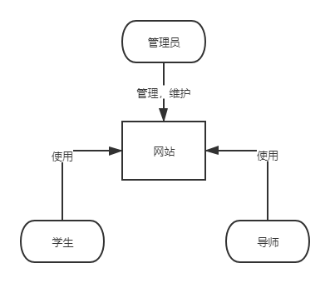

图2. 1网站总体工作图

网站总体工作流程图如下：

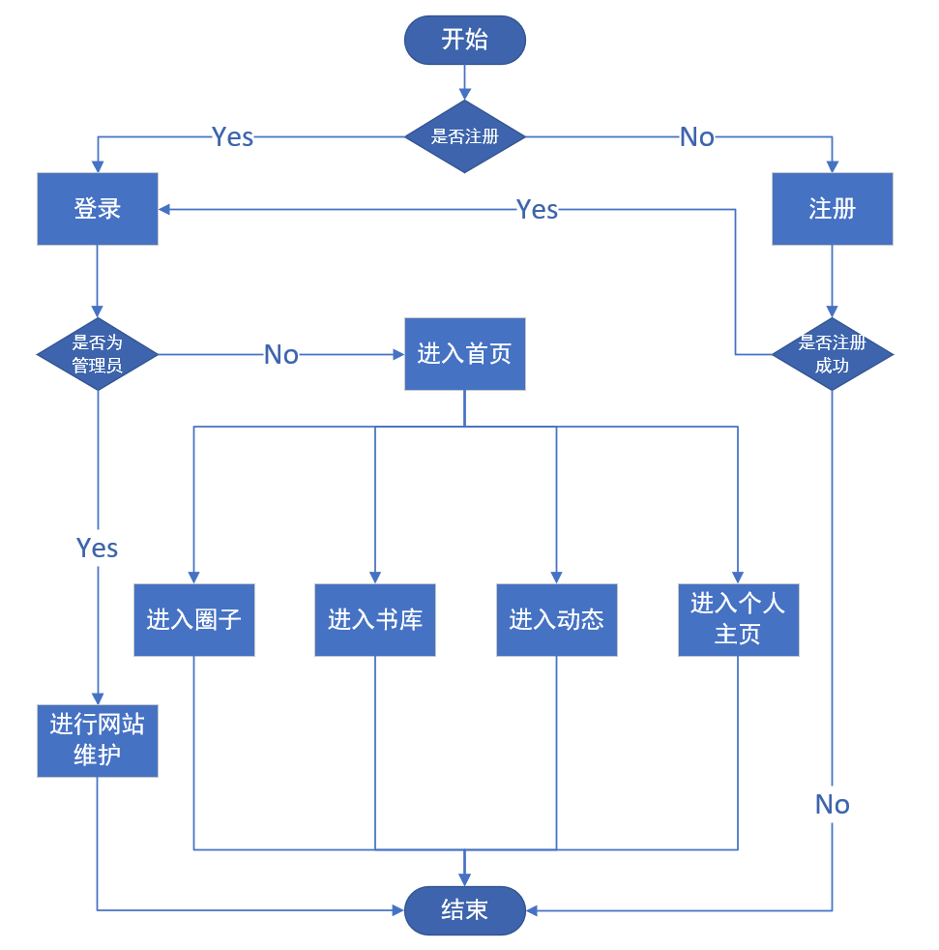

图2.2 网站总体工作流程图

### 2.2.1个人日志管理系统

个人日志管理系统主要包括发表日志、查看日志、修改日志、评论日志、转载日志、删除日志等功能，为读书会管理平台的个人日志管理提供有效的数据支持和保障，下面对个人日志管理系统中的几个部分一一分析。

#### 2.2.1.1 发表日志流程



图2. 3发表日志流程

#### 2.2.1.2 查看日志流程

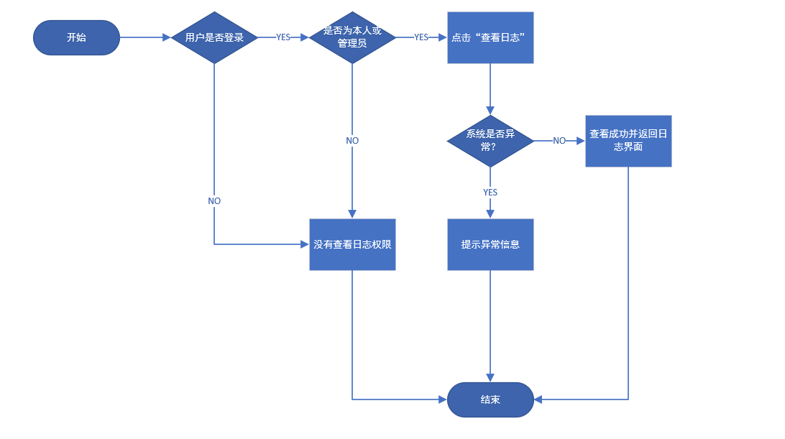

图2. 4查看日志流程

#### 2.2.1.3 修改日志流程



图2. 5修改日志流程

#### 2.2.1.4 评论日志流程



图2. 6评论日志流程

#### 2.2.1.5 转载日志流程

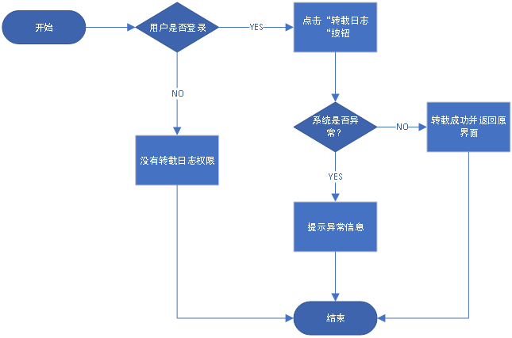

图2. 7转载日志流程

#### 2.2.1.6 删除日志流程图

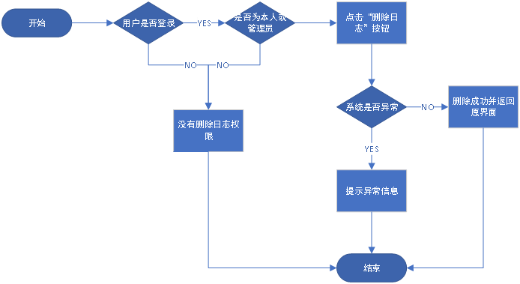

图2. 8删除日志流程

### 2.2.2书籍信息维护系统

书籍信息维护系统主要包括添加新书、修改图书、删除图书、查看图书、关注图书、搜索图书、下载图书、写书评等功能，为读书会管理平台的书籍核心系统提供有效的数据支持和保障，下面对书籍信息维护系统中的几个部分一一分析。

#### 2.2.2.1添加新书

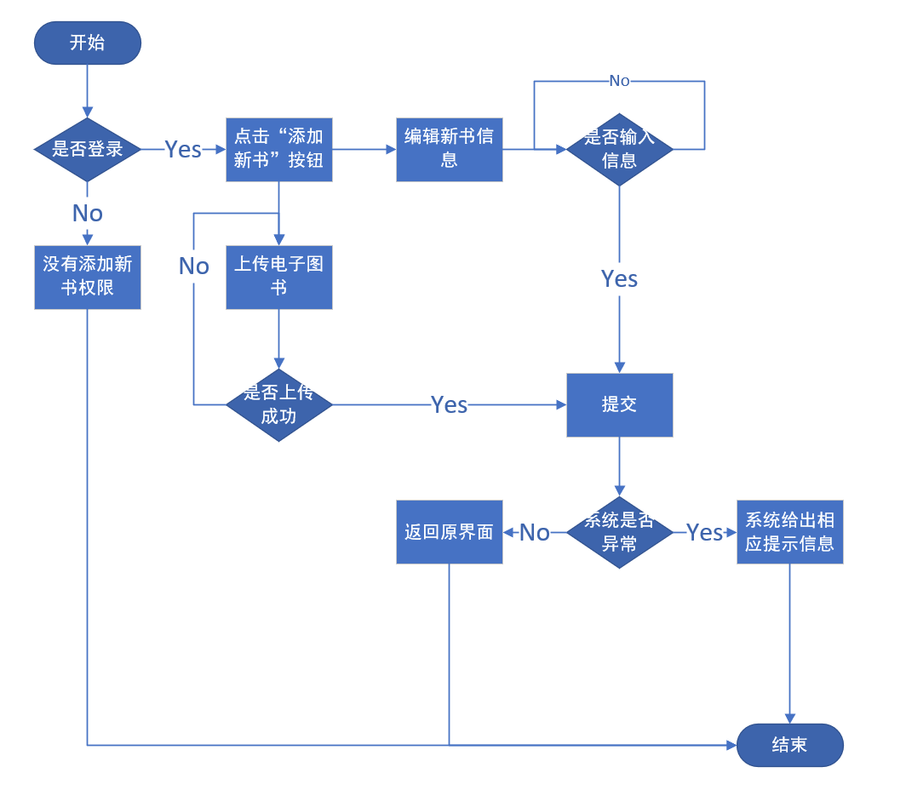

图2. 9添加新书流程

#### 2.2.2.2修改图书信息

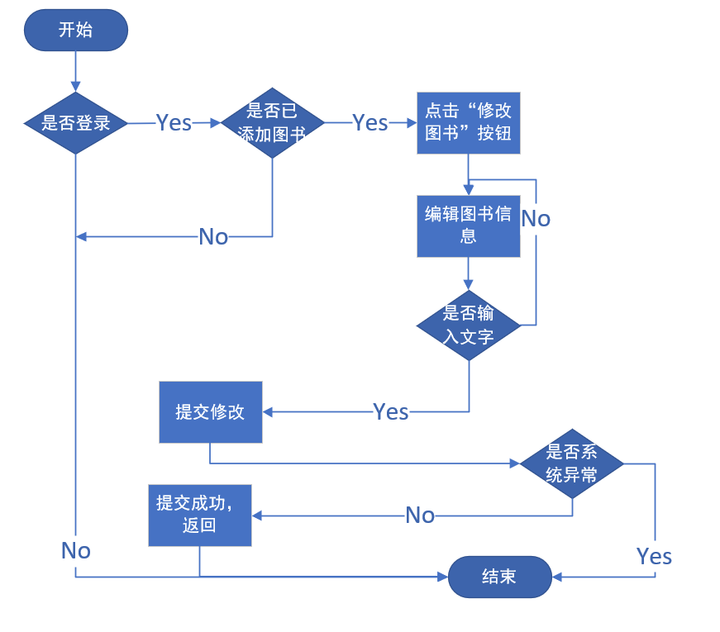

图2. 10修改图书信息流程

#### 2.2.2.3删除图书信息

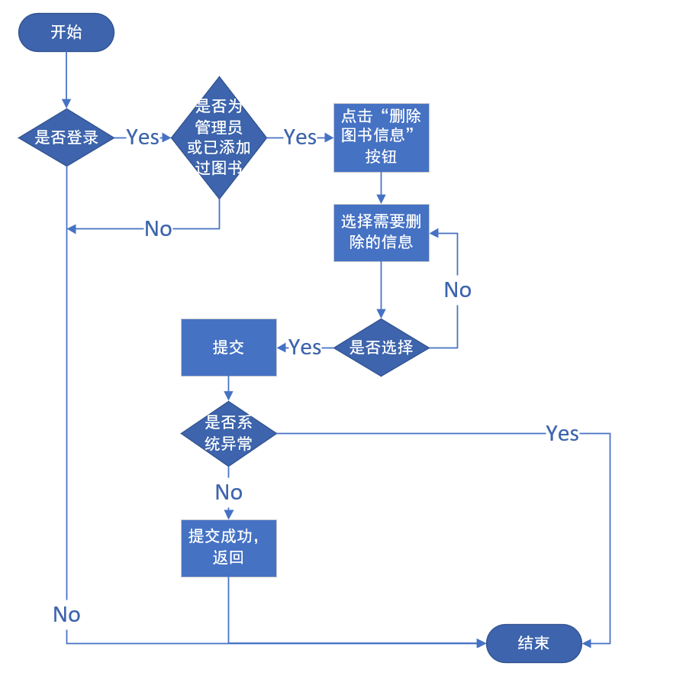

图2. 11删除图书信息

#### 2.2.2.4查看图书

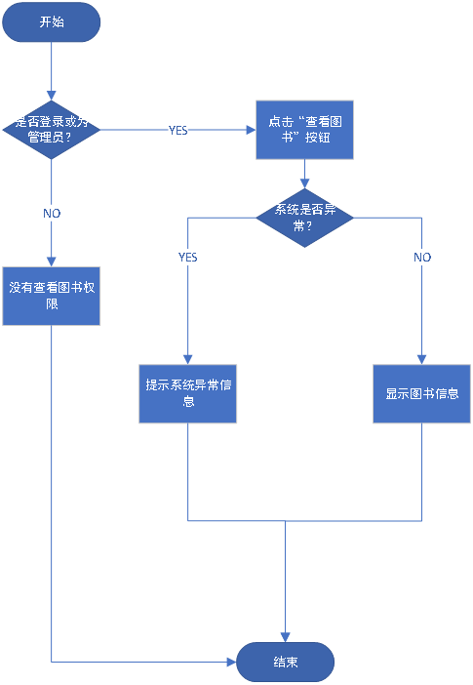

图2. 12查看图书流程

#### 2.2.2.5关注图书



图2. 13关注图书流程

#### 2.2.2.6评论图书



图2. 14评价图书流程图

图2. 15推荐图书流程图

#### 2.2.2.7搜索图书流程

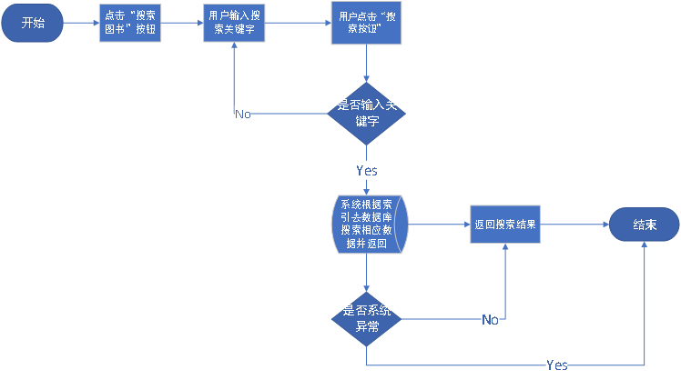

图2. 16搜索图书流程图

#### 2.2.2.8下载图书流程



图2. 17下载图书流程图

### 2.2.3 圈子信息系统

圈子信息系统主要包括创建圈子、新增圈子成员、查看圈子成员、删除圈子成员、查看圈子信息、更改圈子信息等功能，为读书会管理平台的圈子信息系统提供有效的数据支持和保障，下面对圈子信息系统中的几个部分一一分析。

#### 2.2.3.1 创建圈子流程

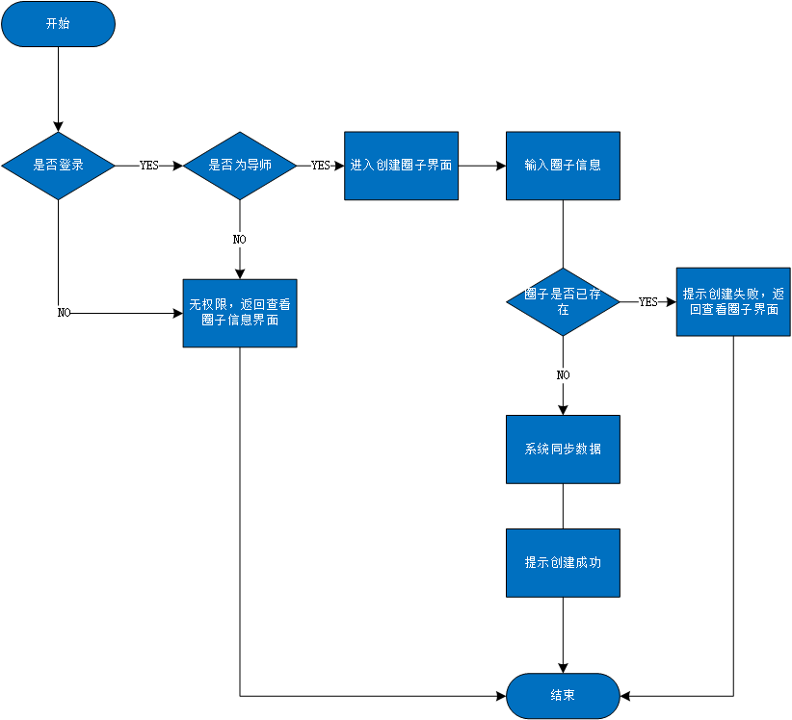

图2. 18创建圈子流程图

#### 2.2.3.2 增加新成员流程

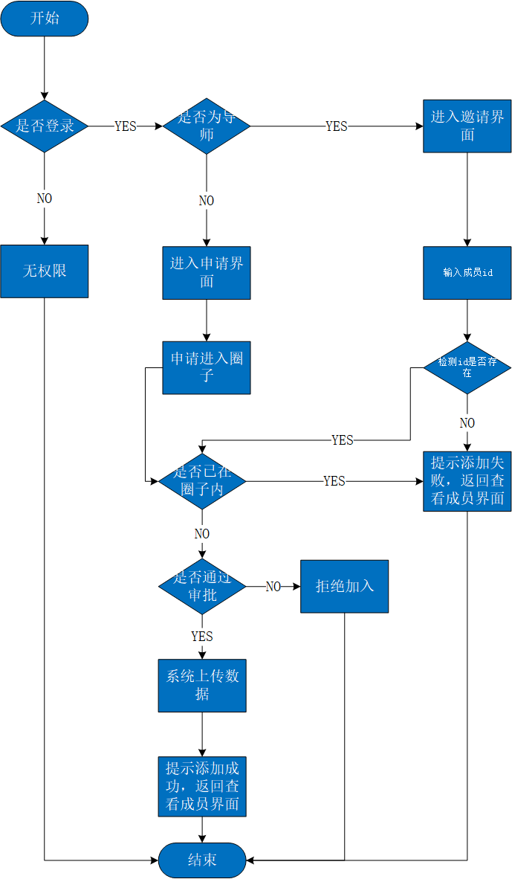

图2. 19增加新成员流程图

#### 2.2.3.3 删除成员流程

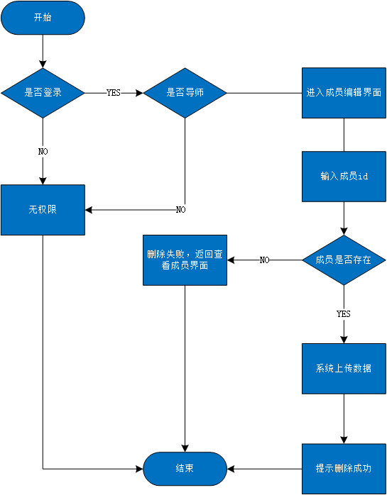

图2. 20删除成员流程图

#### 2.2.3.4进入查看成员界面

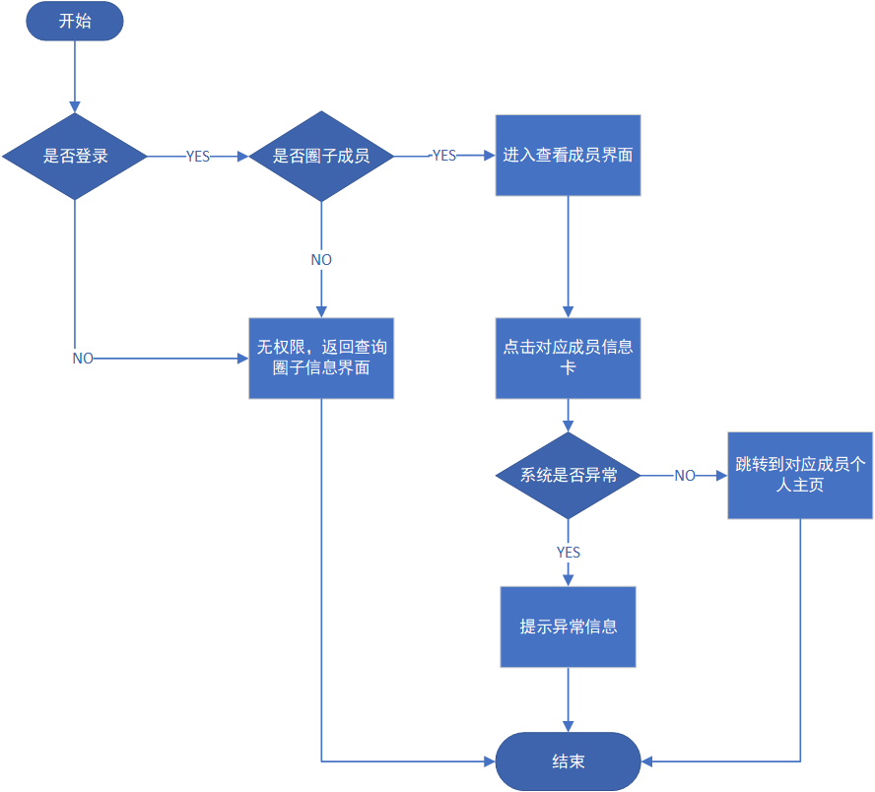

图2. 21进入查看成员界面流程图

#### 修改圈子信息流程图2.2.3.5修改圈子信息流程

图2. 22修改圈子信息流程图

#### 2.2.3.6查看圈子信息流程

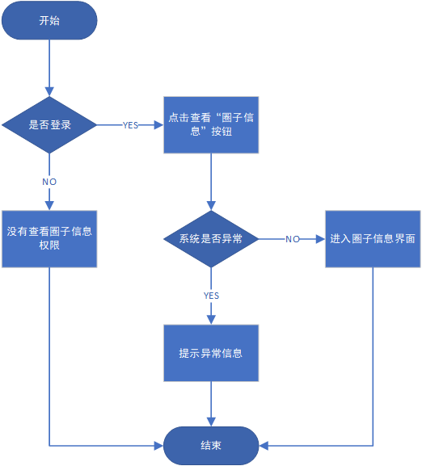

图2. 23查看圈子信息流程图

## 2.3 单据、账本和报表

### 2.3.1 单据

**暂无。**

### 2.3.2 账本

**暂无。**

### 2.3.3 报表

**暂无。**

## 2.4 可能的变化

1、后续开发对已关注者实现个人分组功能（目前默认按照圈子标签分组），提升用户使用体验。

2、圈子内增加匿名发言功能，使用户能畅所欲言；并对违规匿名发言者进行空开违规信息等处罚，规范匿名发言空间。

3、适配移动端，贴近用户日常使用习惯，为用户提供操作便利。

4、添加图书在线预览功能，为用户高效筛选信息提供条件，节省内存空间。

5、添加私密账户功能，设置用户信息不可见、不可被关注等，为用户提供一定的私人体验。

# 3.目标系统功能需求

## 3.1功能模块总体设计

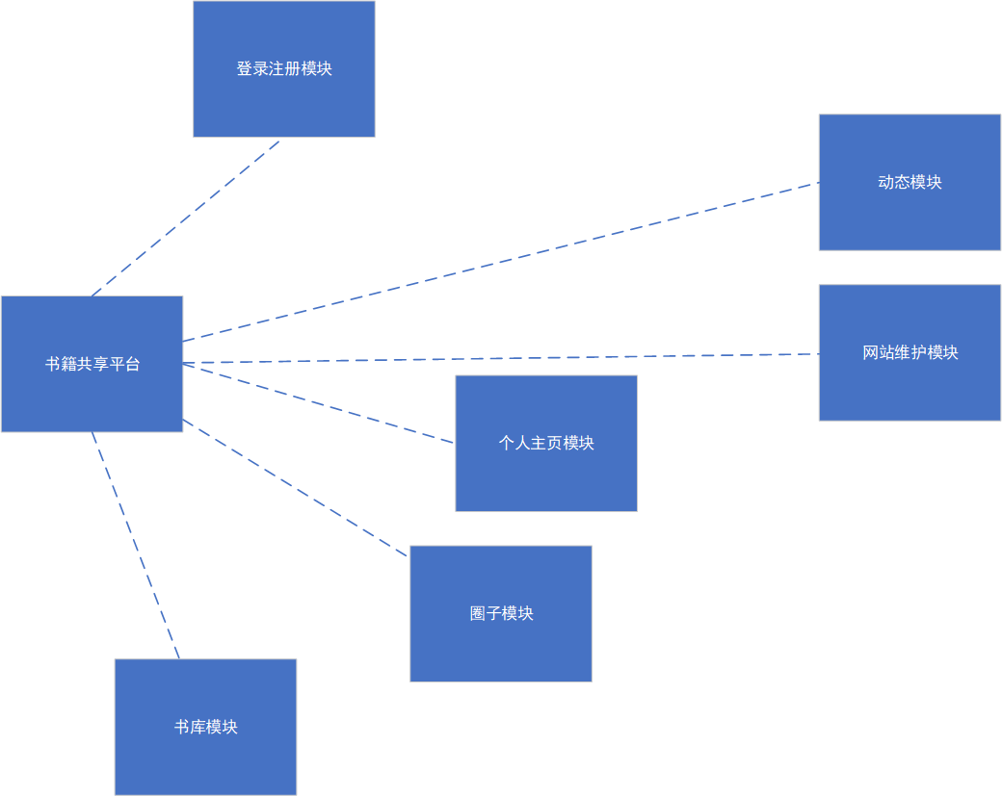

图3. 1功能模块总体设计图

## 3.2网站功能模块详细设计

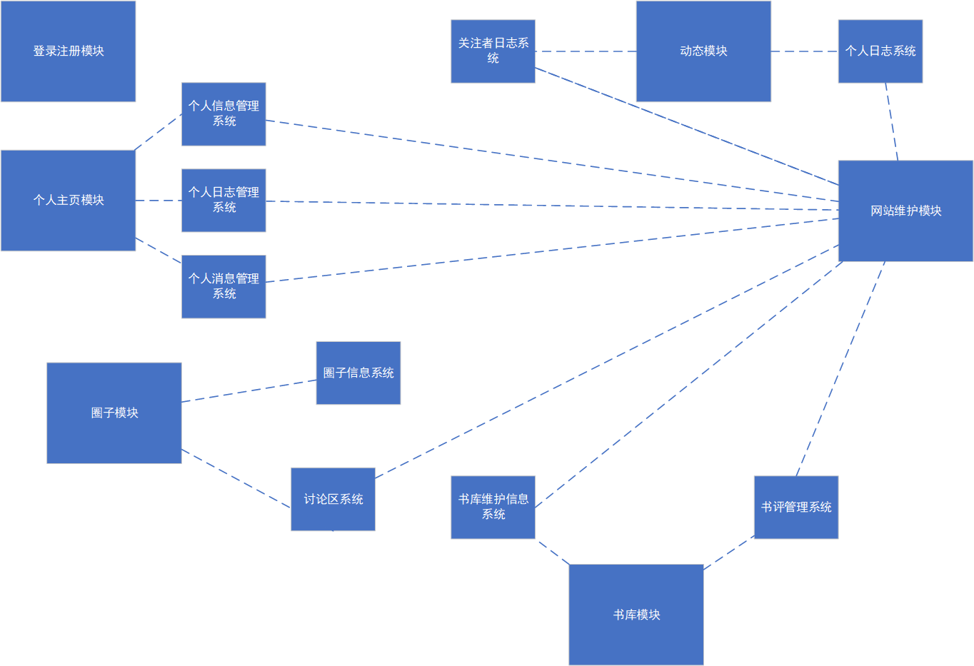

图3.2功能模块详细设计图

## 3.3用例详细说明

### 3.3.1登陆注册及个人信息维护系统



图3. 3登录注册及个人信息维护系统用例图

表3. 1“注册”用例

|  |  |  |  |
| --- | --- | --- | --- |
| 编号 | 101 | 用例名称 | 注册 |
| 使用人员 | 未注册用户 | 扩展点 | 无 |
| 输入 | 用户注册时的基本信息 | | |
| 系统响应 | 系统将用户注册时的信息保存在数据库中 | | |
| 输出 | 用户可以将注册的用户名及密码进行登陆操作 | | |
| 前置条件 | 未注册用户申请注册 | 后置条件 | 未注册用户成功成为会员 |
| 活动步骤 | 1. 未注册用户选择注册 2. 系统返回一个注册页面 3. 未注册用户输入相关注册信息 4. 系统验证输入成功 5. 用户提交注册信息 6. 系统提交注册成功并返回首页 | | |
| 异常处理 | 1. 注册时输入信息和系统验证不一致（如用户名不规范、邮箱不规范等），系统给出提示并返回注册界面 2. 输入用户名已注册时，系统给出提示并返回注册界面 3. 系统异常，无法注册时（如网站维护等），无法注册，并给出相应信息 | | |

表3. 2“登录”用例

|  |  |  |  |
| --- | --- | --- | --- |
| 编号 | 102 | 用例名称 | 登录 |
| 使用人员 | 已注册用户 | 扩展点 | 无 |
| 输入 | 注册时的用户名和密码 | | |
| 系统响应 | 用户的登陆时间、次数等存入数据库，并保存登录状态 | | |
| 输出 | 相关用户的页面 | | |
| 前置条件 | 该用户必须为本站已成功注册用户 | 后置条件 | 该用户登录成功 |
| 活动步骤 | 1. 该用户点击登录 2. 系统返回登录界面 3. 用户输入用户名、密码以及验证码并提交 4. 系统进行验证，验证成功。记录该用户的登录状态并跳转到主页面 | | |
| 异常处理 | 1. 用户忘记密码，选择“找回密码”功能，进入找回密码用例 2. 系统验证用户登录信息有误，提示重新登录 3. 系统处理异常，给出相应的错误信息 | | |

表3. 3“找回密码”用例

|  |  |  |  |
| --- | --- | --- | --- |
| 编号 | 103 | 用例名称 | 找回密码 |
| 使用人员 | 已注册用户 | 扩展点 | 无 |
| 输入 | 用户注册时的邮箱或密码提示问题 | | |
| 系统响应 | 系统根据注册邮箱账号或密码提示问题找到相应的用户并返回起对应的密码设置主页 | | |
| 输出 | 用户重置自己的密码 | | |
| 前置条件 | 该用户必须为本站已成功注册用户且已经注册 | 后置条件 | 系统返回设置密码的页面让用户重置密码 |
| 活动步骤 | 1. 用户选择“找回密码” 2. 系统返回一个找回密码页面（要求用户输入注册时的邮箱号，并回答对提示问题，系统会自动向邮箱中发射注册密码） 3. 用户输入邮箱中的密码并填写提交 4. 系统进行验证，成功后跳转到个人主界面 | | |
| 异常处理 | 1. 若用户在步骤中输入邮箱或提示问题错误，系统会给出提示 2. 系统处理异常，给出相应的提示信息 | | |

表3. 4“查看个人信息”用例

|  |  |  |  |
| --- | --- | --- | --- |
| 编号 | 104 | 用例名称 | 查看个人信息 |
| 使用人员 | 已注册用户、管理员 | 扩展点 | 查看个人信息界面会根据所看是否为自己的个人信息来生成页面。查看别人的个人信息界面无法看到隐私信息和操作按钮 |
| 输入 | 点击相关的查看信息按钮 | | |
| 系统响应 | 系统根据需要查看的用户，从数据库中查询读取信息 | | |
| 输出 | 系统显示用户的个人信息 | | |
| 前置条件 | 该用户必须为本站已成功注册用户 | 后置条件 | 系统显示个人信息页面 |
| 活动步骤 | 1. 用户选择“查看个人信息” 2. 系统显示相应的个人信息 | | |
| 异常处理 | 系统处理异常，系统给出相应的提示信息 | | |

表3. 5“修改个人信息”用例

|  |  |  |  |
| --- | --- | --- | --- |
| 编号 | 105 | 用例名称 | 修改个人信息 |
| 使用人员 | 已注册用户 | 扩展点 |  |
| 输入 | 用户输入个人的相关信息 | | |
| 系统响应 | 系统在数据库中用新用户信息替换以前的个人信息 | | |
| 输出 | 用户的个人信息显示被修改了 | | |
| 前置条件 | 该用户必须为本站成功注册用户且已经登录 | 后置条件 | 该用户修改个人信息成功 |
| 活动步骤 | 1. 用户选择“修改信息” 2. 系统返回修改信息页面 3. 会员修改信息并提交 4. 系统进行系统验证，验证成功后提示修改成功 | | |
| 异常处理 | 1. 系统验证输入信息有误，提示重新输入 2. 系统处理异常，系统给出相应的提示信息 | | |

表3. 6“注销登录”用例

|  |  |  |  |
| --- | --- | --- | --- |
| 编号 | 106 | 用例名称 | 注销登录 |
| 使用人员 | 已注册用户 | 扩展点 | 无 |
| 输入 | 系统自动跳转，不需要输入 | | |
| 系统响应 | 系统自动修改用户在数据库中的相应状态 | | |
| 输出 | 跳转到登录界面 | | |
| 前置条件 | 该用户必须为本站成功注册用户且已经登录 | 后置条件 | 用户注销成功 |
| 活动步骤 | 1. 用户选择“注销”链接 2. 系统提示注销成功并返回网站登录页面 | | |
| 异常处理 | 系统异常，并给出相应的提示信息 | | |

表 3.7 “编辑个人页面”用例

|  |  |  |  |
| --- | --- | --- | --- |
| 编号 | 107 | 用例名称 | 编辑个人页面 |
| 使用人员 | 已注册用户 | 扩展点 | 无 |
| 输入 | 用户输入个人页面相关信息 | | |
| 系统响应 | 系统在数据库中用新页面信息替换旧页面信息 | | |
| 输出 | 显示新个人页面 | | |
| 前置条件 | 用户已注册且登录 | 后置条件 | 用户更改个人页面成功 |
| 活动步骤 | 1. 用户选择“编辑个人页面” 2. 系统返回编辑个人页面的页面 3. 用户修改页面信息并提交 4. 系统进行验证，验证成功后提示修改成功 | | |
| 异常处理 | 1. 系统验证输入信息有误，提示重新输入 2. 用户未登录，则无法修改个人页面 3. 系统处理异常，系统给出相应的提示信息 | | |

表 3.8 “查看个人收藏”用例

|  |  |  |  |
| --- | --- | --- | --- |
| 编号 | 108 | 用例名称 | 查看个人收藏 |
| 使用人员 | 用户已注册且登录 | 扩展点 | 无 |
| 输入 | 无需输入，系统自动跳转 | | |
| 系统响应 | 系统从数据库中提取对应用户收藏信息 | | |
| 输出 | 显示个人收藏内容 | | |
| 前置条件 | 用户已注册且登录 | 后置条件 | 系统显示个人收藏页面 |
| 活动步骤 | 1. 用户点击“个人收藏”按钮 2. 系统返回个人收藏页面 | | |
| 异常处理 | 1. 用户未登录，则无个人收藏权限。 2. 系统处理异常，给出相应的提示信息 | | |

表 3.9 “封禁用户”用例

|  |  |  |  |
| --- | --- | --- | --- |
| 编号 | 109 | 用例名称 | 封禁用户 |
| 使用人员 | 管理员 | 扩展点 | 无 |
| 输入 | 管理员输入相应封禁信息（例如时长） | | |
| 系统响应 | 系统在数据库中将对应用户状态信息改为相应封禁状态 | | |
| 输出 | 用户被封禁 | | |
| 前置条件 | 用户为管理员且处于用户列表 | 后置条件 | 对应用户被封禁 |
| 活动步骤 | 1. 管理员选择需要封禁的用户并点击封禁选项 2. 系统返回封禁页面 3. 管理员输入封禁内容 4. 系统提示封禁用户成功并返回用户列表页面 | | |
| 异常处理 | 1. 用户非管理员，则无封禁权限 2. 系统处理异常，给出相应的提示信息 | | |

### 

### 3.3.2个人日志管理系统



图3. 4个人日志管理系统模块用例图

表3.10“发表日志”用例

|  |  |  |  |
| --- | --- | --- | --- |
| 编号 | 201 | 用例名称 | 发表日志 |
| 使用人员 | 已注册用户 | 扩展点 | 无 |
| 输入 | 系统自动转换，无需输入 | | |
| 系统响应 | 系统将相应日志信息添加到数据库中 | | |
| 输出 | 个人日志列表新增添加的日志，并给好友、关注者发送消息提醒 | | |
| 前置条件 | 用户已注册、已登录，且位于个人日志界面 | 后置条件 | 用户发表日志成功 |
| 活动步骤 | 1. 用户点击“发表日志”按钮 2. 用户输入日志信息 3. 用户完成输入，点击“发表日志”按钮 4. 返回原界面 | | |
| 异常处理 | 1. 用户未登录或者是管理员，无发表日志权限 2. 系统异常，给出异常信息 | | |

表3.11“查看日志”用例

|  |  |  |  |
| --- | --- | --- | --- |
| 编号 | 202 | 用例名称 | 查看日志 |
| 使用人员 | 已注册用户、管理员 | 扩展点 | 无 |
| 输入 | 系统自动转换，无需输入 | | |
| 系统响应 | 系统对数据库中相应日志进行提取 | | |
| 输出 | 将对应日志返回给页面 | | |
| 前置条件 | 用户已注册、已登录，或者是管理员 | 后置条件 | 用户查看日志成功 |
| 活动步骤 | 1. 点击“查看日志”按钮 2. 返回该日志页面 | | |
| 异常处理 | 1. 用户未登录或者不是管理员，无查看日志权限 2. 系统异常，给出异常信息 | | |

表3.12“编辑日志”用例

|  |  |  |  |
| --- | --- | --- | --- |
| 编号 | 203 | 用例名称 | 编辑日志 |
| 使用人员 | 已注册用户 | 扩展点 | 无 |
| 输入 | 用户输入编辑信息 | | |
| 系统响应 | 系统对数据库中对应日志信息进编辑 | | |
| 输出 | 对应日志信息被编辑 | | |
| 前置条件 | 用户已注册、已登录 | 后置条件 | 用户编辑日志成功 |
| 活动步骤 | 1. 用户点击“编辑日志”按钮 2. 用户编辑日志 3. 用户完成输入，点击“发表日志”按钮 4. 修改成功，返回原界面 | | |
| 异常处理 | 1. 用户未登录，无修改日志权限 2. 系统异常，给出异常信息 | | |

表3.13“评论日志”用例

|  |  |  |  |
| --- | --- | --- | --- |
| 编号 | 204 | 用例名称 | 评论日志 |
| 使用人员 | 已注册用户 | 扩展点 | 无 |
| 输入 | 用户输入评论内容 | | |
| 系统响应 | 系统将评论内容添加到数据库对应日志，并向日志发表者发送消息提醒 | | |
| 输出 | 对应日志增加评论内容 | | |
| 前置条件 | 用户已注册、已登录，用户是被评论日志发表者的好友或关注者，且位于关注者日志界面 | 后置条件 | 用户发表评论成功 |
| 活动步骤 | 1. 用户点击“评论日志”按钮 2. 用户输入评论信息 3. 用户完成输入，点击“发送评论”按钮 4. 评论成功，出现“删除评论”按钮，返回原界面 | | |
| 异常处理 | 1. 用户未登录，无此权限 2. 用户不是日志发表者的好友或关注者，无此权限 3. 系统异常，给出异常信息 | | |

表3.14“转载日志”用例

|  |  |  |  |
| --- | --- | --- | --- |
| 编号 | 205 | 用例名称 | 转载日志 |
| 使用人员 | 已注册用户 | 扩展点 | 无 |
| 输入 | 系统自动转换，无需输入 | | |
| 系统响应 | 系统将该日志添加到个人日志列表中，并向好友、关注者发送提醒，向被转载者发送被转载提醒 | | |
| 输出 | 系统显示转载成功信息 | | |
| 前置条件 | 用户已注册、已登录，用户是被转载者的好友或关注者，且位于关注者日志界面 | 后置条件 | 用户转载日志成功 |
| 活动步骤 | 1、用户点击“转载日志按钮”  2、转载成功，返回原界面 | | |
| 异常处理 | 1. 用户未登录，无此权限 2. 用户不是被转载者的好友、关注者，无此权限 3. 系统异常，给出异常信息 | | |

表3.15“删除日志”用例

|  |  |  |  |
| --- | --- | --- | --- |
| 编号 | 206 | 用例名称 | 删除日志 |
| 使用人员 | 已注册用户、管理员 | 扩展点 | 无 |
| 输入 | 系统自动转换，无需输入 | | |
| 系统响应 | 系统将该日志从数据库的日志列表删除 | | |
| 输出 | 系统提示删除日志成功 | | |
| 前置条件 | 用户已注册、已登录，且是该日志发表者或者是管理员，且位于个人日志界面 | 后置条件 | 用户删除日志成功 |
| 活动步骤 | 1. 用户点击“删除日志”按钮 2. 删除成功，返回原界面 | | |
| 异常处理 | 1. 用户未登录或不是此日志发表者或不是管理员，无此权限 2. 系统异常，给出异常信息 | | |

表3.16“收藏日志”用例

|  |  |  |  |
| --- | --- | --- | --- |
| 编号 | 207 | 用例名称 | 收藏日志 |
| 使用人员 | 已注册用户 | 扩展点 | 1. 用户点击“已收藏”按钮 2. 系统修改数据库并提示取消收藏成功，按钮变为“收藏” |
| 输入 | 系统自动转换，无需输入 | | |
| 系统响应 | 系统修改数据库将该日志添加到收藏日志列表 | | |
| 输出 | 系统提示收藏日志成功 | | |
| 前置条件 | 用户已注册、已登录，且位于关注者日志界面 | 后置条件 | 用户收藏日志成功 |
| 活动步骤 | 1. 用户点击“收藏”按钮 2. 收藏成功，按钮变为“已收藏”，返回原界面 | | |
| 异常处理 | 1. 用户未登录，无此权限 2. 系统异常，给出异常信息 | | |

表3.17“点赞日志”用例

|  |  |  |  |
| --- | --- | --- | --- |
| 编号 | 208 | 用例名称 | 点赞日志 |
| 使用人员 | 已注册用户 | 扩展点 | 1. 用户点击“已点赞”按钮 2. 系统修改数据库，按钮变为“点赞” |
| 输入 | 系统自动转换，无需输入 | | |
| 系统响应 | 系统修改数据库日志的属性 | | |
| 输出 | 系统提示点赞成功 | |  |
| 前置条件 | 用户已注册、已登陆，且是被点赞日志发表者的好友或关注者 | 后置条件 | 用户点赞成功 |
| 活动步骤 | 1. 点击“点赞”按钮   2、点赞成功，返回原界面 | | |
| 异常处理 | 1. 用户未登录，无此权限 2. 用户不是被点赞日志发表者的好友或关注者，无此权限 3. 系统异常，给出异常信息 | | |

### 3.3.3消息系统：



图3. 5消息系统模块用例图

表 3.18 “发表留言”用例

|  |  |  |  |
| --- | --- | --- | --- |
| 编号 | 301 | 用例名称 | 发表留言 |
| 使用人员 | 已注册用户 | 扩展点 | 无 |
| 输入 | 输入要留言的内容 | | |
| 系统响应 | 系统在数据库中在留言表单中添加信息，并给日志发表者消息提醒 | | |
| 输出 | 用户的日志被评论 | | |
| 前置条件 | 用户是已注册且登录用户 | 后置条件 | 用户发表留言成功 |
| 活动步骤 | 1. 用户点击“发表留言”按钮 2. 用户输入留言信息 3. 用户完成输入，点击“发表留言”按钮 4. 返回原界面 | | |
| 异常处理 | 1. 用户未登录，无发表留言功能 2. 系统异常，系统给出相应提示信息 | | |

表 3.19 “查看留言”用例

|  |  |  |  |
| --- | --- | --- | --- |
| 编号 | 302 | 用例名称 | 查看留言 |
| 使用人员 | 已注册用户、管理员 | 扩展点 | 无 |
| 输入 | 不需要输入 | | |
| 系统响应 | 系统从数据库中提取出关于留言私信的数据 | | |
| 输出 | 显示留言私信列表 | | |
| 前置条件 | 用户是已注册且登录用户或者是管理员 | 后置条件 | 用户查看留言成功 |
| 活动步骤 | 1. 用户点击留言通讯对象 2. 系统默认返回留言列表界面 | | |
| 异常处理 | 1. 用户未登录，无发表留言功能 2. 系统异常，系统给出相应提示信息 | | |

表 3.20 “查看站内消息”用例

|  |  |  |  |
| --- | --- | --- | --- |
| 编号 | 303 | 用例名称 | 查看站内消息 |
| 使用人员 | 已注册用户 | 扩展点 | 无 |
| 输入 | 系统自动提示，不需要输入 | | |
| 系统响应 | 系统从数据库中提取相应站内消息数据 | | |
| 输出 | 显示站内消息内容 | | |
| 前置条件 | 用户是已注册且登录用户 | 后置条件 | 相应用户得到消息提醒 |
| 活动步骤 | 1. 用户点击“站内消息”按钮 2. 系统返回站内消息页面 | | |
| 异常处理 | 1. 用户未登录，则无个性化推荐内容 2. 系统异常，系统给出相应信息 | | |

表 3.21 “查看个性化推荐”用例

|  |  |  |  |
| --- | --- | --- | --- |
| 编号 | 304 | 用例名称 | 查看个性化推荐 |
| 使用人员 | 已注册用户 | 扩展点 | 无 |
| 输入 | 不需要输入 | | |
| 系统响应 | 系统从数据库中提取个性化推荐内容 | | |
| 输出 | 显示个性化推荐内容 | | |
| 前置条件 | 用户是已注册且登录用户 | 后置条件 | 用户得到个性化推荐内容 |
| 活动步骤 | 1. 用户点击“动态”按钮 2. 系统返回个性化推荐，陈列在页面上方。 | | |
| 异常处理 | 1. 用户未登录，则无个性化推荐内容 2. 系统异常，系统给出相应信息 | | |

### 3.3.4 圈子信息管理系统



图3. 6圈子信息管理系统用例图

表3.22 “创建圈子”用例

|  |  |  |  |
| --- | --- | --- | --- |
| 编号 | 401 | 用例名称 | 创建圈子 |
| 使用人员 | 导师 | 扩展点 | 无 |
| 输入 | 圈子名称、导师姓名 | | |
| 系统响应 | 系统将圈子信息添加到数据库 | | |
| 输出 | 提示创建成功或提示异常 | | |
| 前置条件 | 用户身份为导师 | 后置条件 | 创建圈子成功 |
| 活动步骤 | 1.用户点击“创建圈子”  2.系统返回创建界面  3.用户编辑信息并保存  4.系统进行验证，验证成功，更新数据库并提示编辑成功  5.系统返回圈子界面。 | | |
| 异常处理 | 1.用户修改后的圈子在数据库中已经存在，给出提示并返回圈子界面  2.用户输入不完全，给出提示并返回创建圈子界面。 | | |

表3.23 “增加新成员”用例

|  |  |  |  |
| --- | --- | --- | --- |
| 编号 | 402 | 用例名称 | 增加新成员 |
| 使用人员 | 导师 | 扩展点 | 批准加入圈子 |
| 输入 | 成员id或圈子id | | |
| 系统响应 | 系统在数据库中搜索成员或圈子，并将该成员添加到相应圈子 | | |
| 输出 | 提示加入成功 | | |
| 前置条件 | 用户身份为导师，且正在圈子成员界面 | 后置条件 | 添加成功 |
| 活动步骤 | 1. 用户点击“添加新成员” 2. 系统进入邀请界面 3. 用户输入学生id 4. 系统在数据库中查找该学生 5. 用户点击“确认邀请” 6. 系统将用户添加至圈子，更新数据库并提示添加成功 7. 系统返回查看成员界面 | | |
| 异常处理 | 1. 用户已在圈子中，给出提示并返回成员界面 2. 系统未找到对应用户，给出提示并返回成员界面 | | |

表3.24 “删除成员”用例

|  |  |  |  |
| --- | --- | --- | --- |
| 编号 | 403 | 用例名称 | 删除成员 |
| 使用人员 | 导师 | 扩展点 | 无 |
| 输入 | 无 | | |
| 系统响应 | 系统将相应数据从库中删除 | | |
| 输出 | 提示删除成功或提示异常 | | |
| 前置条件 | 用户身份必须是导师，且在查看成员界面 | 后置条件 | 删除成员成功 |
| 活动步骤 | 1. 用户选中需要删除的学生，并点击“删除该成员”。 2. 系统给出确认删除提示。 3. 用户点击“确认”。 4. 系统在数据库中删除相应的学生信息，并提示删除成功。 5. 系统返回查看成员界面。 | | |
| 异常处理 | 删除失败，给出提示并返回查看成员界面 | | |

表3.25 “查看成员信息”用例

|  |  |  |  |
| --- | --- | --- | --- |
| 编号 | 404 | 用例名称 | 查看成员信息 |
| 使用人员 | 导师、学生 | 扩展点 | 导师和学生都可以查看成员信息 |
| 输入 | 无 | | |
| 系统响应 | 系统跳转到对应成员的个人主页 | | |
| 输出 | 系统显示到对应成员的个人主页 | | |
| 前置条件 | 用户为已注册用户，且处于查看成员界面 | 后置条件 | 跳转到对应成员的个人主页 |
| 活动步骤 | 1. 用户点击对应成员的信息卡 2. 选择“查看个人主页” 3. 系统在数据库中搜索对应成员的个人主页 4. 跳转 | | |
| 异常处理 | 跳转失败，给出提示并返回查看用户界面 | | |

表3.26 “查看圈子信息”用例

|  |  |  |  |
| --- | --- | --- | --- |
| 编号 | 405 | 用例名称 | 查看圈子信息 |
| 使用人员 | 导师、学生 | 扩展点 | 无 |
| 输入 | 无 | | |
| 系统响应 | 系统返回圈子信息页面 | | |
| 输出 | 系统显示圈子信息页面 | | |
| 前置条件 | 用户已登录 | 后置条件 | 查看圈子信息成功 |
| 活动步骤 | 1. 用户点击“查看圈子信息” 2. 系统返回圈子信息界面 | | |
| 异常处理 | 系统处理异常，给出提示 | | |

表3.27 “修改圈子信息”用例

|  |  |  |  |
| --- | --- | --- | --- |
| 编号 | 406 | 用例名称 | 修改圈子信息 |
| 使用人员 | 导师 | 扩展点 | 无 |
| 输入 | 圈子信息 | | |
| 系统响应 | 系统将圈子信息加入数据库 | | |
| 输出 | 提示修改成功或异常 | | |
| 前置条件 | 用户身份必须是导师且处在圈子界面 | 后置条件 | 修改圈子信息成功 |
| 活动步骤 | 1. 用户点击“修改圈子信息”。 2. 系统返回修改圈子信息界面。 3. 用户输入新的圈子信息。 4. 系统更新数据库，并提示修改成功。 5. 系统返回圈子界面。 | | |
| 异常处理 | 修改圈子信息失败，给出提示并返回圈子界面 | | |

表3.28 “关注成员”用例

|  |  |  |  |
| --- | --- | --- | --- |
| 编号 | 407 | 用例名称 | 关注成员 |
| 使用人员 | 导师、学生 | 扩展点 | 取消关注 |
| 输入 | 无 | | |
| 系统响应 | 将对应成员添加至用户的关注列表 | | |
| 输出 | 提示关注成功，并将关注信息添加至数据库 | | |
| 前置条件 | 双方用户需在同一圈子内且在查看圈子成员界面 | 后置条件 | 关注成功 |
| 活动步骤 | 1. 用户点击对应成员信息卡 2. 点击“关注” 3. 系统将关注信息添加至数据库 4. 提示成功 | | |
| 异常处理 | 关注失败，给出相应提示 | | |

表3.29 “收藏圈子”用例

|  |  |  |  |
| --- | --- | --- | --- |
| 编号 | 408 | 用例名称 | 收藏圈子 |
| 使用人员 | 导师、学生 | 扩展点 | 取消收藏 |
| 输入 | 无 | | |
| 系统响应 | 将该圈子添加至用户收藏圈子列表，将数据传给数据库 | | |
| 输出 | 提示收藏成功 | | |
| 前置条件 | 用户需已登录且在圈子信息界面 | 后置条件 | 收藏成功 |
| 活动步骤 | 1. 用户点击“收藏圈子” 2. 系统将对应圈子的信息上传到数据库 3. 提示收藏成功 | | |
| 异常处理 | 收藏失败，给出相应提示 | | |

表3.30 “任务板”用例

|  |  |  |  |
| --- | --- | --- | --- |
| 编号 | 409 | 用例名称 | 任务板 |
| 使用人员 | 导师、学生 | 扩展点 | 无 |
| 输入 | 任务序列号/id | | |
| 系统响应 | 从数据库中搜索对应任务并判断完成情况 | | |
| 输出 | 显示对应任务并判断是否完成 | | |
| 前置条件 | 用户需已注册且在对应圈子中 | 后置条件 | 任务响应 |
| 活动步骤 | 1. 导师点击“发布任务”/学生点击“查看任务” 2. 系统在数据库中搜索对应任务并显示 3. 判断任务是否存在/是否完成 4. 提示任务情况 | | |
| 异常处理 | 1. 无任务，提示任务不存在 2. 其他异常，给出相应提示 | | |

### 3.3.5讨论区系统



图3. 7讨论区系统用例图

表3.31 “发起讨论”用例

|  |  |  |  |
| --- | --- | --- | --- |
| 编号 | 501 | 用例名称 | 发起讨论 |
| 使用人员 | 已注册用户 | 扩展点 | 无 |
| 输入 | 讨论主题，讨论内容 | | |
| 系统响应 | 系统将讨论加入数据库，并提醒圈子中其他成员 | | |
| 输出 | 系统显示讨论页面 | | |
| 前置条件 | 前置条件 | 后置条件 | 发起讨论成功 |
| 活动步骤 | 1.用户点击“发起讨论”。  2.系统返回讨论主题界面。  3.用户输入讨论主题。  4.系统将讨论主题加入数据库，并提醒圈子中其他成员。  5.系统返回讨论界面。  6.用户输入讨论内容。  7.系统将讨论内容发送给圈子中其他成员。 | | |
| 异常处理 | 1.圈子中存在相同主题，给出提示并返回该讨论主题页面。  2.系统处理异常，给出相应提示 | | |

表3.32 “参与讨论”用例

|  |  |  |  |
| --- | --- | --- | --- |
| 编号 | 502 | 用例名称 | 参与讨论 |
| 使用人员 | 已注册用户 | 扩展点 | 无 |
| 输入 | 讨论信息 | | |
| 系统响应 | 系统将信息加入数据库，并发送给圈子中其他成员 | | |
| 输出 | 系统显示讨论信息 | | |
| 前置条件 | 用户已登录 | 后置条件 | 发送讨论信息成功 |
| 活动步骤 | 1.用户点击“参与讨论”。  2.系统返回讨论界面。  3.用户输入讨论内容。  4.系统将讨论内容加入数据库，并发送给圈子中其他成员。  5.系统返回讨论界面。 | | |
| 异常处理 | 系统处理异常，给出相应提示给管理员。 | | |

表3.33 “查看讨论内容”用例

|  |  |  |  |
| --- | --- | --- | --- |
| 编号 | 503 | 用例名称 | 查看讨论内容 |
| 使用人员 | 已注册用户、管理员 | 扩展点 | 无 |
| 输入 | 无输入信息 | | |
| 系统响应 | 系统将讨论的内容从数据库提取出来，给申请人 | | |
| 输出 | 系统显示讨论信息 | | |
| 前置条件 | 用户已登录 | 后置条件 | 查看讨论内容成功 |
| 活动步骤 | 1.用户点击“查看讨论内容”。  2.系统将讨论内容从数据库提取，呈现给申请人。  3.系统返回讨论界面。 | | |
| 异常处理 | 系统处理异常，给出相应提示 | | |

表3.34 “删除讨论”用例

|  |  |  |  |
| --- | --- | --- | --- |
| 编号 | 504 | 用例名称 | 删除讨论 |
| 使用人员 | 已注册用户、管理员 | 扩展点 | 无 |
| 输入 | 无输入信息 | | |
| 系统响应 | 系统将数据库中相应的讨论内容予以删除 | | |
| 输出 | 提示删除成功或异常提示 | | |
| 前置条件 | 该用户身份必须是导师或者管理员或者学生且登录，正在查看公告界面 | 后置条件 | 删除讨论成功 |
| 活动步骤 | 1.用户选中需要删除的讨论主题，并点击“删除该讨论”。  2.系统给出确认删除提示  3.用户点击“确认”。  4.系统在数据库中删除相应的讨论，并提示删除成功。  5.系统返回查看讨论界面。 | | |
| 异常处理 | 删除失败，给出提示并返回查看讨论界面 | | |

### 3.3.6书籍信息维护系统



图3. 8书籍信息维护系统用例图

表 3.35“添加新书”用例

|  |  |  |  |
| --- | --- | --- | --- |
| 编号 | 601 | 用例名称 | 添加新书 |
| 使用人员 | 已注册用户 | 扩展点 | 无 |
| 输入 | 用户输入图书的书名、作者、ISBN 号、出版社、内容简介、上传封面图片、上传电子书 | | |
| 系统响应 | 系统在数据库中添加新书记录跳转到查看图书界面 | | |
| 输出 | 提示添加成功或提示异常 | | |
| 前置条件 | 用户已登录 | 后置条件 | 添加图书成功 |
| 活动步骤 | 1. 用户点击“添加新书”。 2. 系统返回添加新书界面。 3. 用户输入信息 4. 系统验证，验证成功，提示添加成功。 5. 系统返回查看图书界面。 | | |
| 异常处理 | 1. 用户添加的图书在数据库中已存在，给出提示并返回添加新书界面。 2. 用户输入不完全，给出提示并返回添加新书界面。 | | |

表 3.36“修改图书信息”用例

|  |  |  |  |
| --- | --- | --- | --- |
| 编号 | 602 | 用例名称 | 修改图书信息 |
| 使用人员 | 已注册用户 | 扩展点 | 无 |
| 输入 | 需要修改的图书信息部分，包括图书的书名、作者、ISBN 号、出版社、内容简介等 | | |
| 系统响应 | 系统在数据库中修改相应的图书信息 | | |
| 输出 | 提示修改成功 | | |
| 前置条件 | 用户已登录并且添加过图  书 | 后置条件 | 修改图书信息图书成功 |
| 活动步骤 | 1. 用户点击“修改图书信息”。 2. 系统返回编辑图书信息界面。 3. 用户输入信息 4. 系统验证，验证成功，提示修改成功。 5. 系统返回查看图书界面。 | | |
| 异常处理 | 1. 用户添加的图书在数据库中已存在，给出提示并返回添加新书界面。 2. 用户输入不完全，给出提示并返回添加新书界面。 | | |

表 3.37“删除图书信息”用例

|  |  |  |  |
| --- | --- | --- | --- |
| 编号 | 603 | 用例名称 | 删除图书信息 |
| 使用人员 | 已注册用户、管理员 | 扩展点 | 无 |
| 输入 | 不需要输入 | | |
| 系统响应 | 系统在数据库中删除相应的图书信息 | | |
| 输出 | 提示删除图书成功 | | |
| 前置条件 | 用户已登录并且添加过图  书 | 后置条件 | 系统提示删除图书信息成功 |
| 活动步骤 | 1. 用户点击“删除图书信息”。 2. 系统提示将要删除该图书信息并得到用户确认 3. 系统删除图书信息成功 4. 系统返回查看图书界面。 | | |

表 3.38“查看图书”用例

|  |  |  |  |
| --- | --- | --- | --- |
| 编号 | 604 | 用例名称 | 查看图书 |
| 使用人员 | 已注册用户、管理员 | 扩展点 | 无 |
| 输入 | 查看图书ID | | |
| 系统响应 | 系统根据对应图书信息初始化界面 | | |
| 输出 | 系统返回查看图书界面 | | |
| 前置条件 | 用户已登录 | 后置条件 | 用户查看到图书信息 |
| 活动步骤 | 1. 用户点击某本图书。 2. 系统根据对应图书 ID 返回查看图书界面。 | | |
| 异常处理 | 查看失败，给出提示并返回。 | | |

表 3.39“关注图书”用例

|  |  |  |  |
| --- | --- | --- | --- |
| 编号 | 605 | 用例名称 | 关注图书 |
| 使用人员 | 已注册用户 | 扩展点 | 1.用户点击“取消关注”按钮。  2.系统在数据库中记录并提示取消关注成功，按钮文本由“取消关注”变成“关注”。  3.系统返回查看图书界面。 |
| 输入 | 不需要输入 | | |
| 系统响应 | 系统在数据库中记录 | | |
| 输出 | 提示关注成功或取消关注成功 | | |
| 前置条件 | 用户已登录，正在某个查看  图书界面 | 后置条件 | 关注或取消关注图书成功，按  钮内容改变 |
| 活动步骤 | 1. 用户点击“关注”按钮。 2. 系统在数据库中记录并提示关注成功，按钮文本由“关注”变成“取消关注”。 3. 系统返回查看图书界面。 | | |
| 异常处理 | 关注或取消关注失败，给出提示。 | | |

表 3.40“搜索图书”用例

|  |  |  |  |
| --- | --- | --- | --- |
| 编号 | 606 | 用例名称 | 搜索图书 |
| 使用人员 | 已注册用户 | 扩展点 | 无 |
| 输入 | 用户输入要搜索图书的书名 | | |
| 系统响应 | 系统在数据库中查找 | | |
| 输出 | 返回查找结果界面，若未找到给出提示 | | |
| 前置条件 | 用户已登录 | 后置条件 | 返回搜索结果 |
| 活动步骤 | 1.用户输入要搜索的图书书名。  2.系统在数据库中查询。  3.系统返回查询结果界面。 | | |
| 异常处理 | 用户查找的图书在数据库中不存在，提示未找到。 | | |

表 3.41“下载图书”用例

|  |  |  |  |
| --- | --- | --- | --- |
| 编号 | 607 | 用例名称 | 下载图书 |
| 使用人员 | 已注册用户 | 扩展点 | 无 |
| 输入 | 不需要输入 | | |
| 系统响应 | 系统传文件到用户端 | | |
| 输出 | 下载成功 | | |
| 前置条件 | 用户已登录，正在某个查看  图书界面 | 后置条件 | 下载成功 |
| 活动步骤 | 1. 用户点击“下载电子书”按钮，选择下载路径。 2. 系统将电子书文件传递到用户端。 | | |
| 异常处理 | 下载失败，给出提示。 | | |

表 3.42“生成热门书籍”用例

|  |  |  |  |
| --- | --- | --- | --- |
| 编号 | 608 | 用例名称 | 生成热门书籍 |
| 使用人员 | 热度排序系统 | 扩展点 | 无 |
| 输入 | 不需要输入 | | |
| 系统响应 | 系统计算书籍热度，按热度排序生成热门书籍 | | |
| 输出 | 生成热门书籍 | | |
| 前置条件 | 数据库中已存在书籍 | 后置条件 | 产生热门书籍榜单 |
| 活动步骤 | 1. 用户上传书籍到数据库中 2. 数据库会记录书籍被浏览次数、被评论次数、推荐次数，由此计算出书籍热度 3. 按书籍热度排序后，系统输出热门书籍榜单。 | | |
| 异常处理 | 若数据库中无书籍，给出暂无书籍提示 | | |

### 3.3.7书评管理系统



图3. 9书评管理系统用例图

表3.43“写书评”用例

|  |  |  |  |
| --- | --- | --- | --- |
| 编号 | 701 | 用例名称 | 写书评 |
| 使用人员 | 已注册用户 | 扩展点 | 无 |
| 输入 | 用户在图书查看界面点击“撰写书评”按钮，跳转到写书评页面，输入题目、正文与评分 | | |
| 系统响应 | 系统在书库数据库中添加该书的书评 | | |
| 输出 | 系统提示写书评成功 | | |
| 前置条件 | 用户已注册、已登录，位于图书查看界面 | 后置条件 | 写书评成功 |
| 活动步骤 | 1. 用户图书查看界面界面点击“写书评”按钮 2. 跳转到搜索图书界面 3. 用户选择图书 4. 系统跳转到输入界面 5. 用户输入书评 6. 写书评成功，返回原界面 | | |
| 异常处理 | 1. 用户未登录，无此权限 2. 用户无输入，提示无输入，返回写书评界面 3. 系统异常，给出异常信息 | | |

表3.44“查看书评”用例

|  |  |  |  |
| --- | --- | --- | --- |
| 编号 | 702 | 用例名称 | 查看书评 |
| 使用人员 | 已注册用户、管理员 | 扩展点 | 无 |
| 输入 | 系统自动跳转，无需输入 | | |
| 系统响应 | 系统跳转到查看书评界面 | | |
| 输出 | 书评信息页面 | | |
| 前置条件 | 用户已注册、已登录，或为管理员 | 后置条件 | 查看书评成功 |
| 活动步骤 | 1. 用户点击书评 2. 系统跳转到查看书评界面 | | |
| 异常处理 | 1. 用户未登录或不是管理员，无此权限 2. 系统异常，给出异常信息 | | |

表3.45“点赞书评”用例

|  |  |  |  |
| --- | --- | --- | --- |
| 编号 | 703 | 用例名称 | 点赞书评 |
| 使用人员 | 已注册用户 | 扩展点 | 1、用户点击“已点赞”按钮  2、系统修改数据库并提示取消点赞成功，按钮变为“点赞” |
| 输入 | 系统自动跳转，无需输入 | | |
| 系统响应 | 系统修改数据库书评属性 | | |
| 输出 | 系统提示点赞成功 | | |
| 前置条件 | 用户已注册、已登录，位于书评界面 | 后置条件 | 点赞成功 |
| 活动步骤 | 1. 点击“点赞”按钮 2. 点赞成功，返回原界面 | | |
| 异常处理 | 1. 用户未登录，无此权限 2. 系统异常，给出异常信息 | | |

表3.46“评论书评”用例

|  |  |  |  |
| --- | --- | --- | --- |
| 编号 | 704 | 用例名称 | 评论书评 |
| 使用人员 | 已注册用户 | 扩展点 | 无 |
| 输入 | 用户输入评论 | | |
| 系统响应 | 系统在数据库中记录评论内容、评论人和评论时间 | | |
| 输出 | 系统提示评论成功 | | |
| 前置条件 | 用户已注册、已登录，位于书评界面 | 后置条件 | 用户评论成功 |
| 活动步骤 | 1. 用户点击“评论”按钮 2. 输入评论内容 3. 评论成功，返回原界面 | | |
| 异常处理 | 1. 用户未登录，无此权限 2. 用户评论不合规范，提示未完成评论，返回评论界面 3. 系统异常，给出异常信息 | | |

表3.47“删除书评”用例

|  |  |  |  |
| --- | --- | --- | --- |
| 编号 | 705 | 用例名称 | 删除书评 |
| 使用人员 | 已注册用户 | 扩展点 | 无 |
| 输入 | 系统自动跳转，无需输入 | | |
| 系统响应 | 系统在数据库中删除对应书评 | | |
| 输出 | 系统提示删除成功 | | |
| 前置条件 | 用户已注册、已登录，切是该书评发表者或是管理员 | 后置条件 | 删除成功 |
| 活动步骤 | 1. 用户点击“删除书评”按钮 2. 系统给出确认提示 3. 用户确认后系统删除 4. 删除成功，返回原界面 | | |
| 异常处理 | 1. 用户未登录或不是此书评发表者或不是管理员，无此权限 2. 系统异常，给出异常信息 | | |

表3.48“修改书评”用例

|  |  |  |  |
| --- | --- | --- | --- |
| 编号 | 706 | 用例名称 | 修改书评 |
| 使用人员 | 已注册用户 | 扩展点 | 无 |
| 输入 | 用户输入修改后的书评 | | |
| 系统响应 | 系统在数据库中修改对应书评 | | |
| 输出 | 系统提示修改成功 | | |
| 前置条件 | 用户已注册、已登录，且是该书评发表者，位于书评界面 | 后置条件 | 修改成功 |
| 活动步骤 | 1. 用户点击“修改书评”按钮 2. 用户修改书评 3. 用户完成修改，点击“发表”按钮 4. 修改成功，返回原界面 | | |
| 异常处理 | 1. 用户未登录或不是此书评发表者，无此权限 2. 系统异常，给出异常信息 | | |

表3.61“收藏书评”用例

|  |  |  |  |
| --- | --- | --- | --- |
| 编号 | 707 | 用例名称 | 收藏书评 |
| 使用人员 | 已注册用户 | 扩展点 | 1、用户点击“已收藏”按钮  2、系统修改数据库并提示取消收藏成功，按钮变为“收藏” |
| 输入 | 系统自动跳转，无需输入 | | |
| 系统响应 | 系统修改数据库将该书评添加到收藏日志列表 | | |
| 输出 | 系统提示收藏书评成功 | | |
| 前置条件 | 用户已注册、已登录，位于书评界面 | 后置条件 | 用户收藏书评成功 |
| 活动步骤 | 1、用户点击“收藏”按钮  2、收藏成功，按钮变为“已收藏”，返回原界面 | | |
| 异常处理 | 1、用户未登录，无此权限  2、系统异常，给出异常信息 | | |

### 3.3.8动态系统



图3. 10动态系统用例图

表3.62 “查看日志”用例

|  |  |  |  |
| --- | --- | --- | --- |
| 编号 | 801 | 用例名称 | 查看日志 |
| 使用人员 | 已注册用户 | 扩展点 | 无 |
| 输入 | 无输入信息 | | |
| 系统响应 | 系统将用户的个人日志，关注者日志和导师日志从数据库提取出来，按照时间顺序展示给用户 | | |
| 输出 | 系统显示个人日志，关注者日志，导师日志 | | |
| 前置条件 | 用户已登录 | 后置条件 | 查看日志成功 |
| 活动步骤 | 1. 用户点击“动态”进入动态页面。 2. 系统将用户的个人日志，关注者日志和导师日志从数据库提取出来，按照时间顺序展示给用户，每次刷新展示一页。 3. 用户向下拉动，进行信息流刷新，系统提取更早的日志内容展示。 4. 用户退出“动态页面” | | |
| 异常处理 | 查看或刷新失败，给出相应提示 | | |

表3.63 “查看书评”用例

|  |  |  |  |
| --- | --- | --- | --- |
| 编号 | 802 | 用例名称 | 查看书评 |
| 使用人员 | 已注册用户 | 扩展点 | 无 |
| 输入 | 无输入信息 | | |
| 系统响应 | 系统将用户的个人书评，关注者书评和导师书评从数据库提取出来，按照时间顺序展示给用户 | | |
| 输出 | 系统显示个人书评，关注者书评，导师书评 | | |
| 前置条件 | 用户已登录 | 后置条件 | 查看日志成功 |
| 活动步骤 | 1.用户点击“动态”进入动态页面。  2.系统将用户的个人书评，关注者书评和导师书评从数据库提取出来，按照时间顺序展示给用户，每次刷新展示一页。  3.用户向下拉动，进行信息流刷新，系统提取更早的书评内容展示。  4.用户退出“动态页面” | | |
| 异常处理 | 查看或刷新失败，给出相应提示 | | |

表3.64 “屏蔽对象用例”

|  |  |  |  |
| --- | --- | --- | --- |
| 编号 | 803 | 用例名称 | 屏蔽对象 |
| 使用人员 | 已注册用户 | 扩展点 | 无 |
| 输入 | 无输入信息 | | |
| 系统响应 | 系统不再从数据库提取被屏蔽对象的日志和书评 | | |
| 输出 | 提示屏蔽成功 | | |
| 前置条件 | 用户已登录 | 后置条件 | 查看日志成功 |
| 活动步骤 | 1. 用户点击“屏蔽对象” 2. 用户选择要屏蔽的对象 3. 点击确认 4. 系统提示屏蔽成功 5. 系统不再从数据库提取被屏蔽对象的日志和书评 6. 用户返回动态页面 | | |
| 异常处理 | 屏蔽失败，给出相应提示 | | |

# 4、目标系统性能需求

性能需求点列表见表 4.1：

表4.1性能需求点列表

|  |  |  |  |  |  |  |
| --- | --- | --- | --- | --- | --- | --- |
| 编号 | 性能名称 | 使用部门 | 性能描述 | 输入 | 系统响应 | 输出 |
| 1 | 相应的图书查询 | 导师、学生、管理员 | 在数据库中查找相应的图书 | 图书的相关信息  （如图书名称、  ISBN、作者等） | 在 2 秒内列出所有的记录 | 输出符合要求的记录 |
| 2 | 查看动态 | 导师、学生、管理员 | 在数据库中查看相应的动态（日志、  书评、公告等） | 动态的相关信息（主题、作者等） | 在 2 秒内列出所有的动态 | 输出符合要求的记录 |
| 3 | 信息的录入、修改、删除 | 导师、学生、管理员 | 在数据库中录入、修改、删除相应的信息 | 录入、修改、删除的信息 | 在 0.5 秒内对数据进行录入、修改和删除，并输  出提示信息 | 输出提示信息 |
| 4 | 检查信息的规范性 | 导师、学生、管理员 | 检查录入、修改、删除的信息  的正确性 | 输入各种信息 | 在 0.1 秒内对信息进行检查 | 输出信息是否符合规范 |
| 5 | 报表输出 | 导师、学生、管理员 | 用报表形式显示出数据库中  的所有记录 | 输入需要显示的报表 | 在 5 秒内显示出所有数据库中的  记录 | 输出需要显示的报表 |
| 6 | 查看成员信息 | 导师、学生、管理员 | 在数据库中查看相应的个人信息 | 输入个人相关信息（ID、名称等） | 在1秒内显示出该成员成员信息 | 输出该成员的个人信息页面 |

# 5、系统界面与接口需求

## 5.1界面需求

输入设备：键盘、鼠标

输出设备：显示器

显示风格：fluent design风格、新拟态风格

显示方式：自适应分辨率

输出格式：网页方式

## 5.2接口需求点列表

暂无

# 6、目标系统的其他需求

## 6.1安全性

本项目应尽量提高数据传输的安全性，确保用户隐私不泄露；使用安全链接加强保密性；通过防火墙防止木马和病毒的入侵。

## 6.2可靠性

本项目应保证网站管理人员、导师和学生访问网站时都能正常操作。

## 6.3灵活性

本项目应支持多种客户端登录，并且支持后续更新。

## 6.4特殊需求

暂无

# 7、目标系统的假设与约束条件

该平台目前阶段主要面向北航软件学院师生，暂不对软件学院师生之外的用户开放注册。